**SCHEDA DI ADESIONE ALLA COMMUNITY**

**DEL NASCENTE FABLAB PIAZZA L’IDEA A MERATE**

Nome: ___________________________________________________________________________________

Cognome: _________________________________________________________________________________

Nato/a: __________________________________________ il: _______________________________

Indirizzo:_______________________________________________________________________________________

Città: __________________________________________ C.A.P: ______________________________________

Telefono: __________________________________________ e-mail: _______________________________

* Età: ____________
* Formazione: _________________________________________________________________________
* Attuale occupazione: ________________________________________________________________
* Abilità manuali/artigianali:_____________________________________________________________

_____________________________________________________________________________________

* Competenze digitali e/o di fabbricazione digitale e/o elettronica, domotica, robotica o

Internet of thing: ______________________________________________________________________

_____________________________________________________________________________________

* Progetto in ambito makers realizzati: ____________________________________________________

_____________________________________________________________________________________

* Frequenti già fablab e makerspace? Se sì quali? ________________________________________
* Perché ti interessa entrare nella community? ____________________________________________

_____________________________________________________________________________________

* Cosa ti aspetti dalla nuova bottega digitale che contribuirai a progettare?

_____________________________________________________________________________________

Ricordati di allegare il tuo CV e invia il tutto a [marina.bonalume@retesalute.net](mailto:marina.bonalume@retesalute.net)

_____________________

Firma

Informativa ai sensi del D. Lgs. 196/2003 *

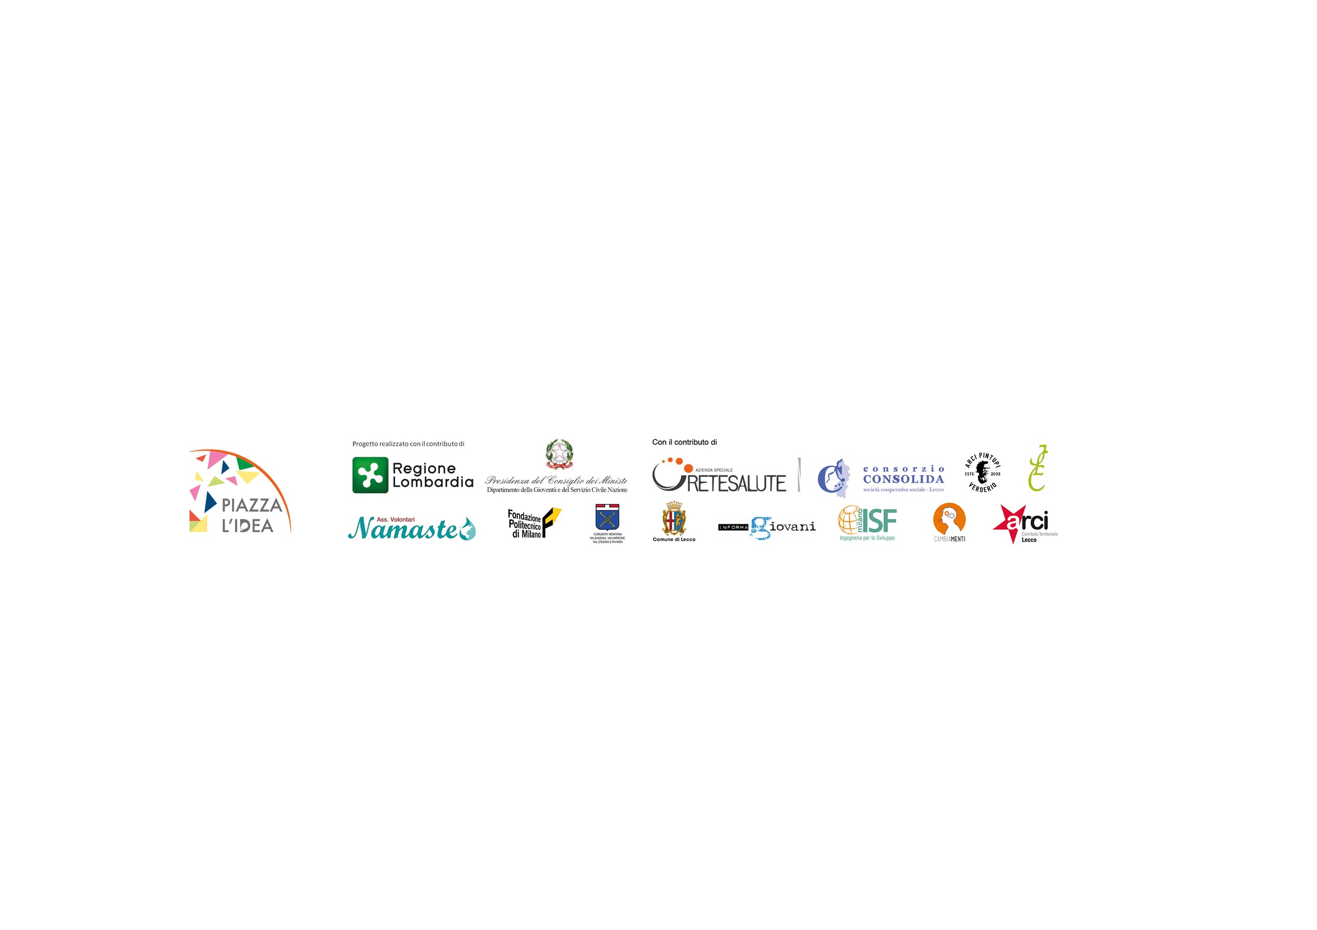Arci Pintupi, in qualità di titolare del trattamento, garantisce la massima riservatezza dei dati da Lei forniti, in ottemperanza alle disposizioni del D. Lgs. 196/03. Le informazioni raccolte saranno utilizzate ai fini organizzativi del corso. In ogni momento, a norma dell’art. 7 del citato decreto, potrà avere accesso ai Suoi dati e chiederne la modifica o la cancellazione.